2023-03-04

生成模型：

GAN、VAE、Flow-based model

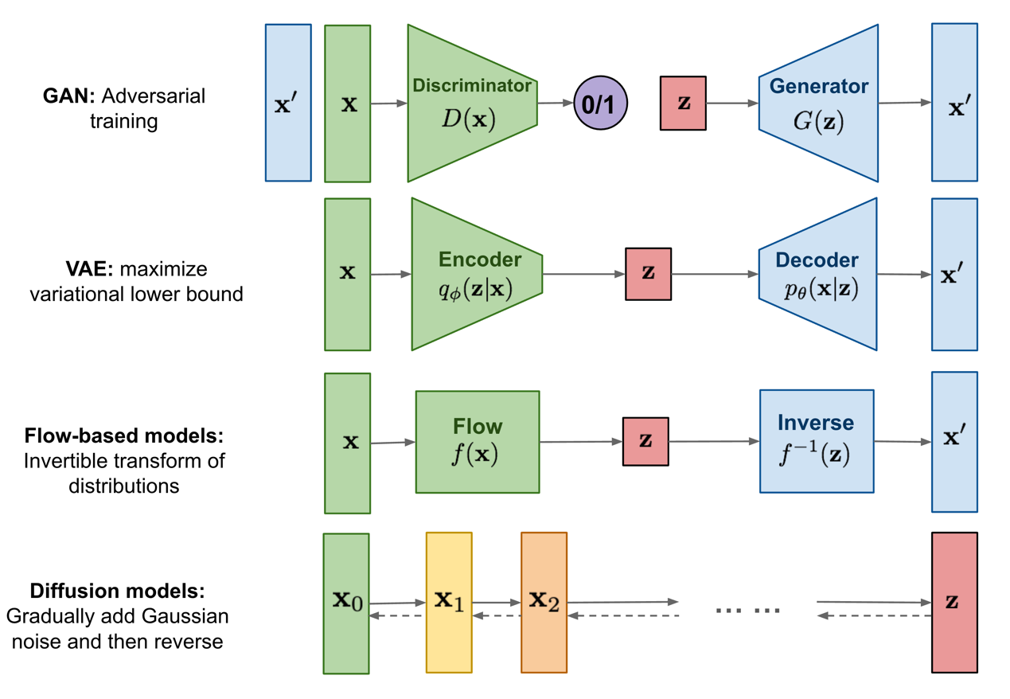

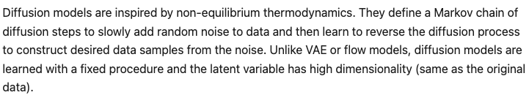

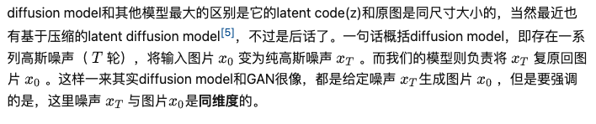

非平衡理论，马尔可夫链；

diffusion model有很多种理解，这里介绍是基于denoising diffusion probabilistic models (DDPM)[[6]](https://zhuanlan.zhihu.com/p/525106459#ref_6)的*。*

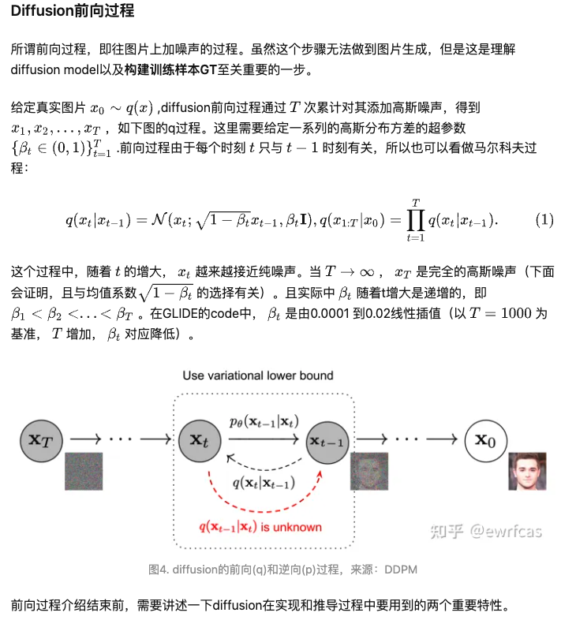

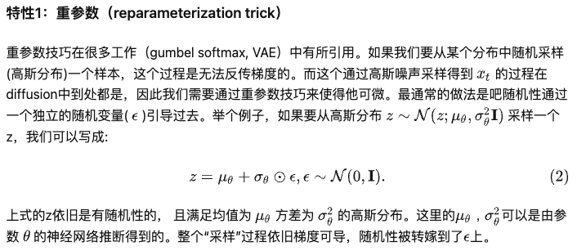

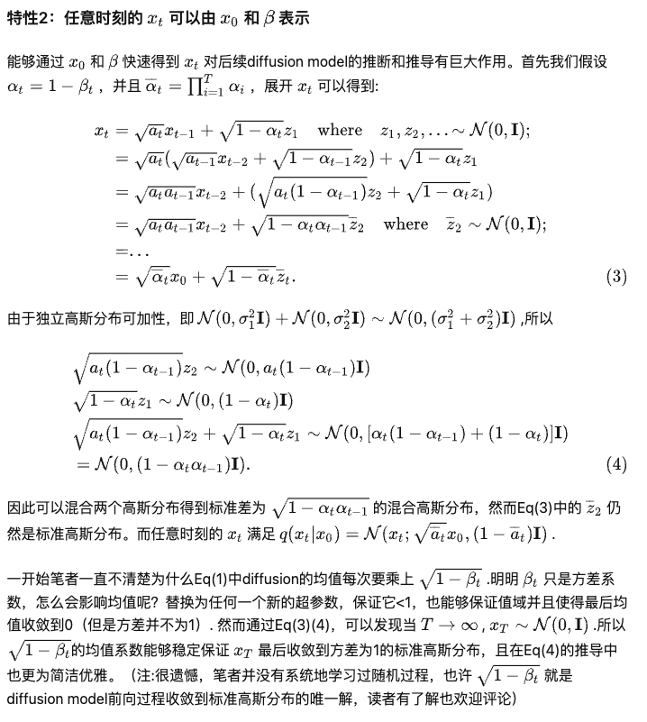

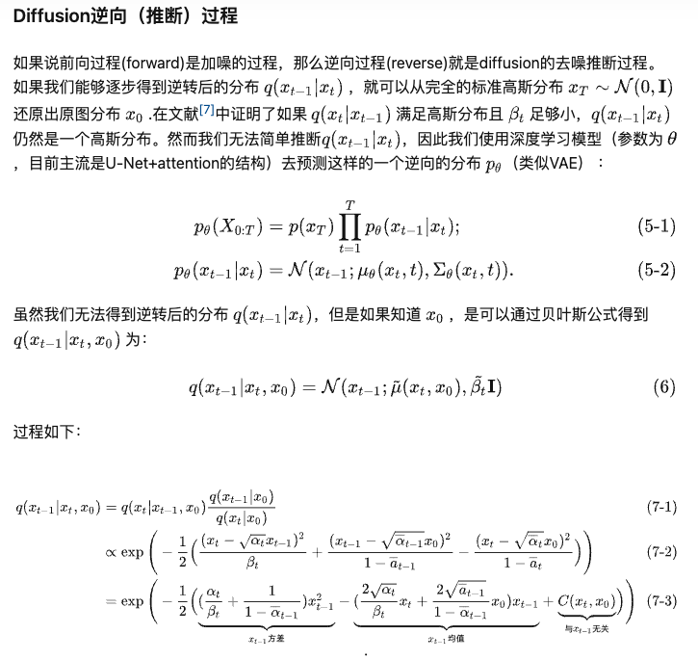

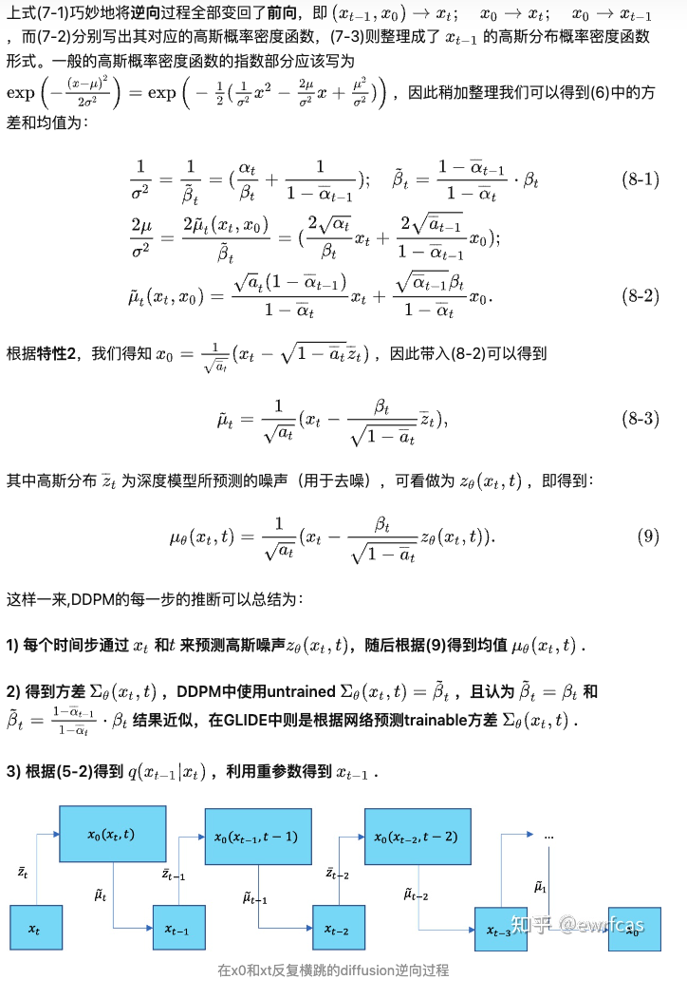

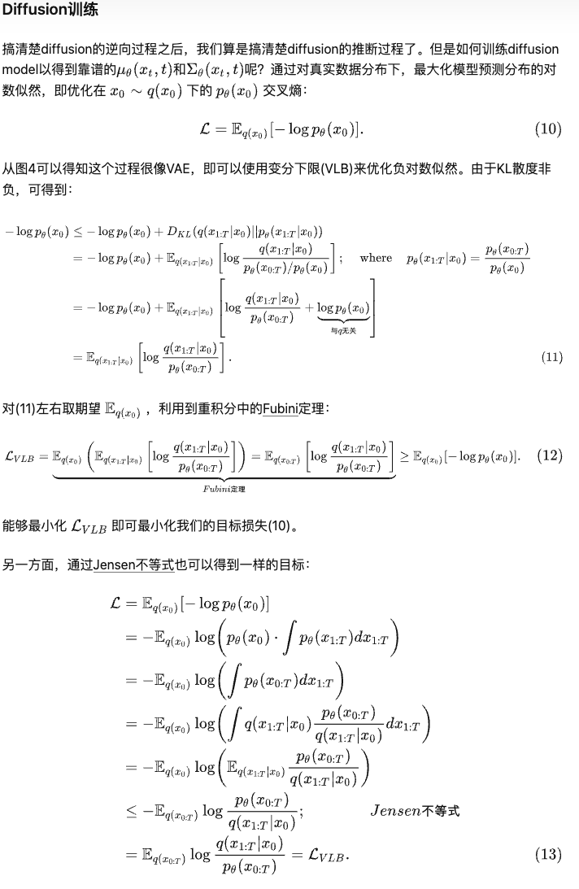

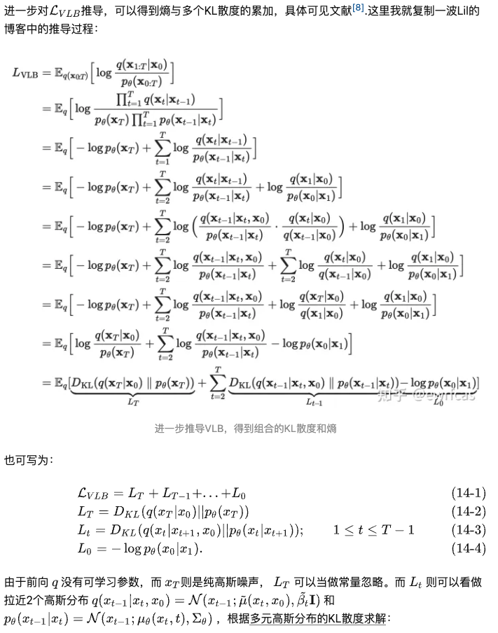

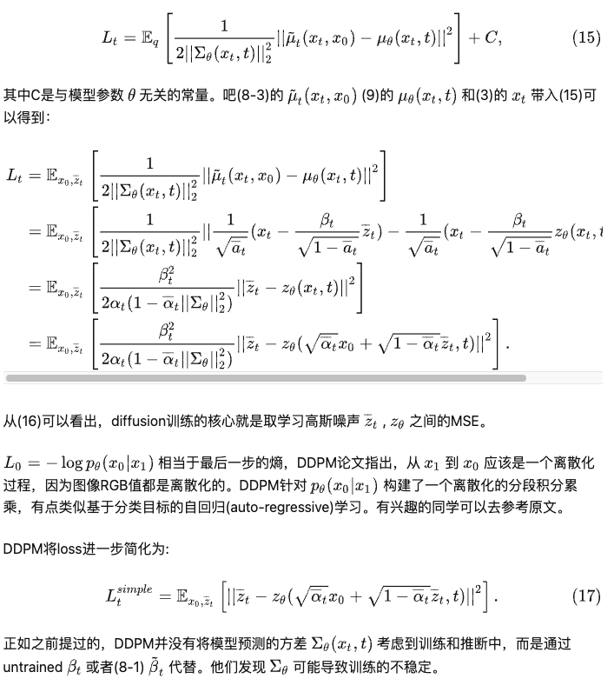

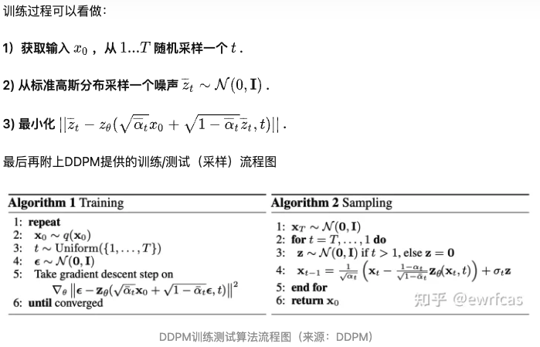

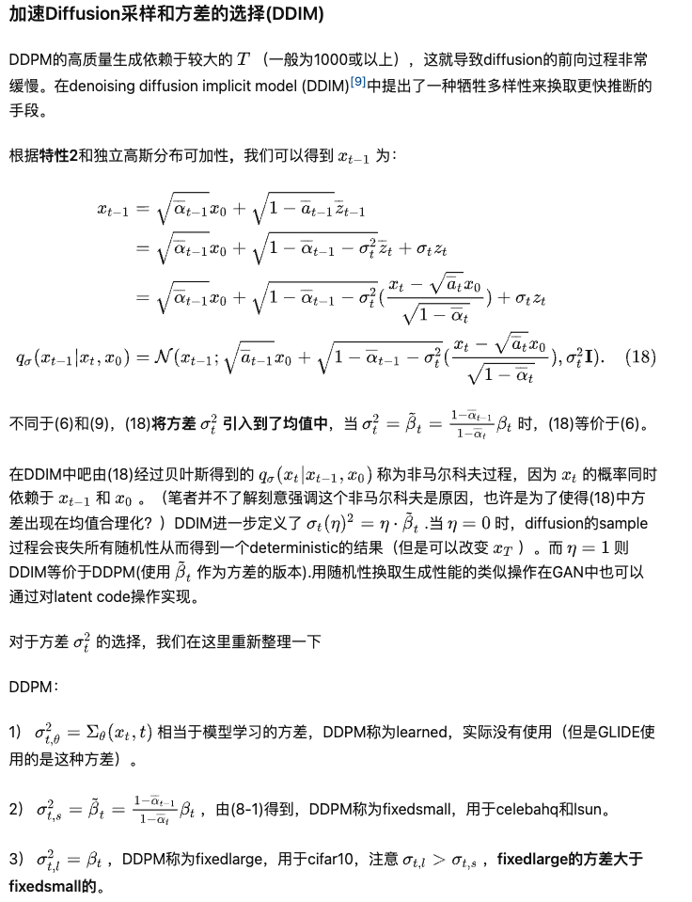

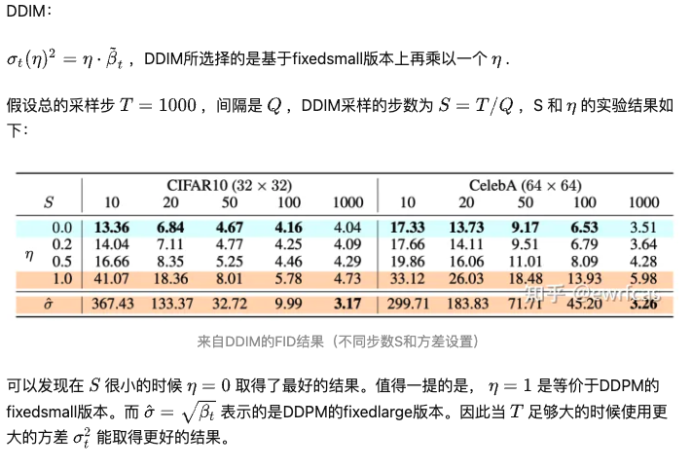

参考网站：

https://lilianweng.github.io/posts/2021-07-11-diffusion-models/#forward-diffusion-  
process

<https://zhuanlan.zhihu.com/p/525106459>

公式含义：



